27.01.25

7-А-Б кл.

Всесвітня історія

вч. Рзаєва Н.О.

**Тема: Торгівля і гільдія. Міська культура й повсякденне життя.**

**Мета уроку:** пояснити причини появи середньовічних міст; сформувати уявлення про середньовічне місто, його населення та зовнішній вигляд; причини появи та діяльності цехів та гільдій, розвивати та вдосконалювати навички роботи в групах, зі схемами, аналізу документів, уміння учнів установлювати причиннонаслідкові зв'язки, виховувати інтерес до середньовічної історії.

**Актуалізація опорних знань**

# Експрес-опитування

* Де у Середньовічній Європі була найбільша кількість міст?
* На які групи поділялося міське населення?
* Який вигляд мали середньовічні міста?
* Чи можна стверджувати, що жителі міст займалися виключно ремеслом?
* Що таке цехи?

**Мотивація навчальної діяльності**

Пригадайте, яке заняття виділилось раніше — ремесло чи торгівля.

Дайте визначення поняття «натуральне господарство». Яка роль торгівлі в розвитку господарства?

**Вивчення нового матеріалу**

У добу Середньовіччя торгівля була небезпечною, але вигідною справою. На суші купців грабували рицарі, на морі — пірати. За проїзд володіннями феодала, за користування мостами і переправами купцям доводилося платити. Щоб захиститися від розбійників і допомогти один одному, купці об'єднувалися у спілки — гільдії.

Гільдія (нім. gilde — об’єднання) — об'єднання купців для захисту своїх інтересів або цехових привілеїв.

Розвивалася торгівля зі Сходом. Купці плавали Середземним морем до Сирії і Єгипту, Чорним морем — до берегів Криму і Кавказу. Тут європейці скуповували в східних купців предмети розкоші, а також різноманітні прянощі. Особливо прибутковою була торгівля прянощами — перцем, корицею тощо. Їх цінували на вагу золота.

# Робота з візуальними джерелами

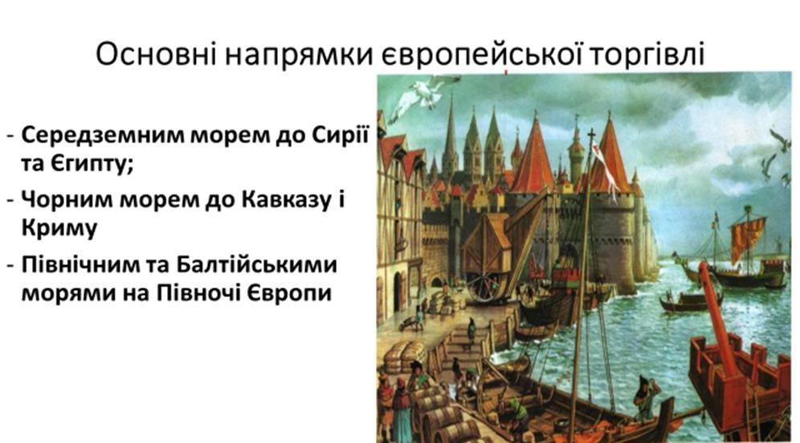

# Синтез думок

* Згадайте, на які верстви поділялося середньовічне суспільство?
* Які у кожної групи були права і обов’язки?

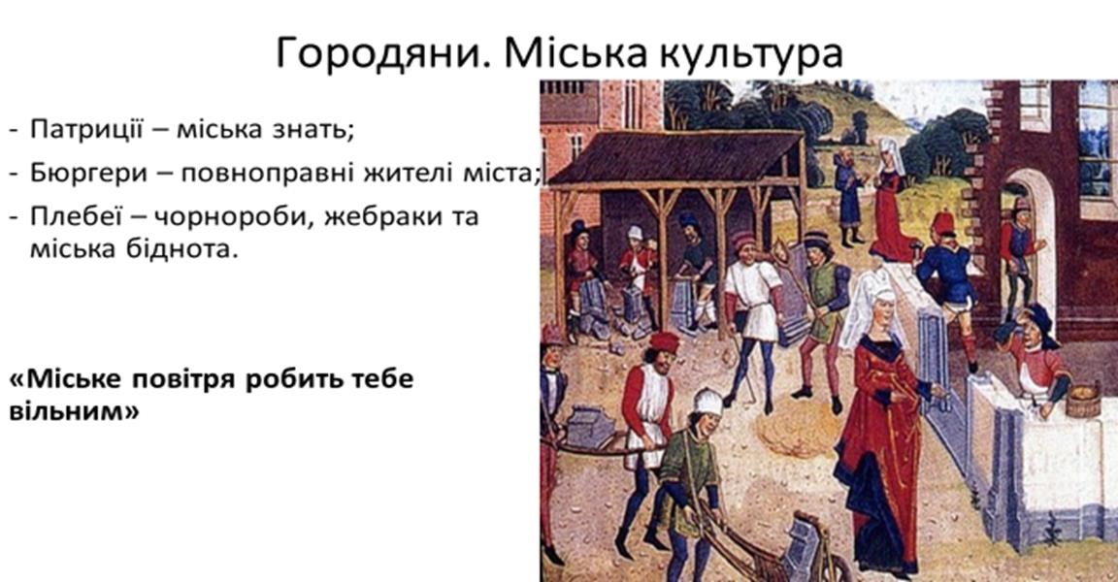

# Хвилинка відпочинку. Гімнастика для очей <https://youtu.be/u_fLRqqJ59E?si=uANSHgRkLIGVwBpf>

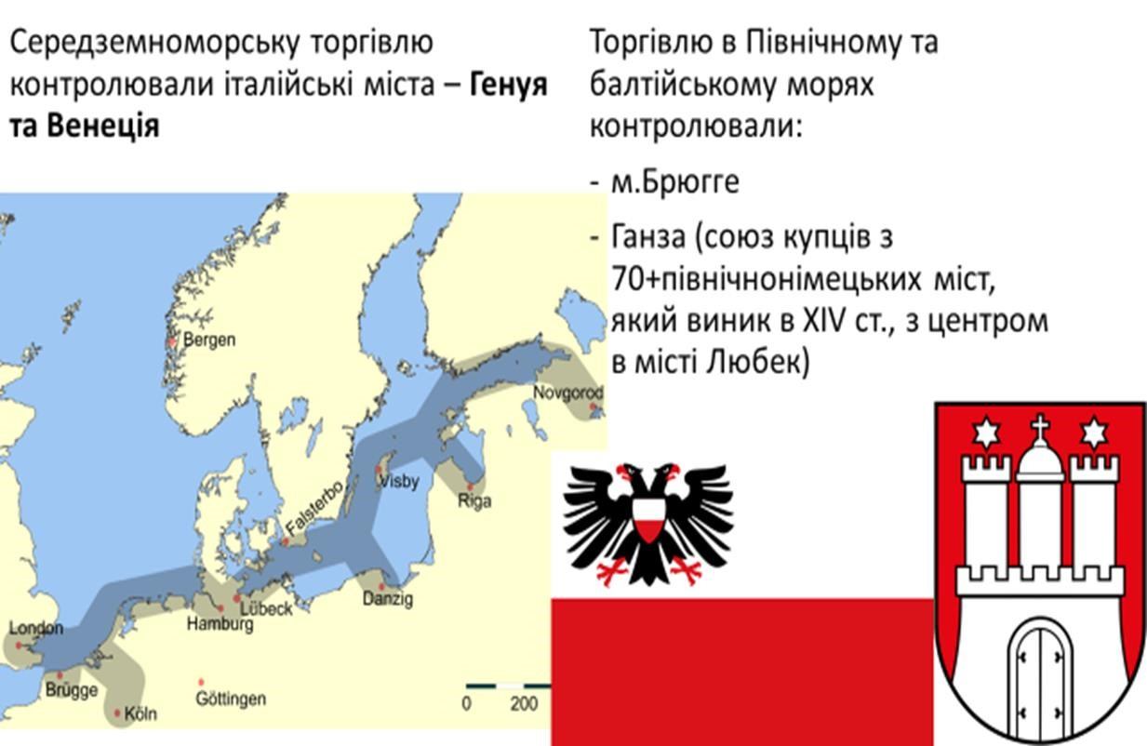

## Робота з підручником

У середньовічних містах зародилася і сформувалася демократична культура світського характеру, тісно пов’язана з народною творчістю. Найяскравіше вона проявилася в міській літературі, створеній народною розмовною мовою, а не книжною латиною.

Здавна в народі були популярними веселі розважальні оповідки, байки, притчі, які в період розквіту міст зазнали літературної обробки. Так з’явився най популярніший жанр міської літератури — невелике оповідання комічного або сатиричного змісту, спочатку — віршоване, а потім — прозове, яке у Франції називалося фабліо, а в Німеччині — шванк. Головним героєм такого твору був веселий, кмітливий чоловік, який завжди перемагав життєві незгоди й прикрі ситуації. Наприклад, у фабліо «Лікар мимоволі» розповідається, як одному селянинові наказали вилікувати королівську доньку, яка вдавилася кісткою. Селянин зумів розсмішити принцесу і кістка вискочила з її горла. Усі хворі міста вирішили, що селянин володіє даром зцілення і почали вимагати, щоб він вилікував і їх. Щоб не осоромитися, мудрий селянин запропонував найбільш немічному принести себе в жертву: сердегу кинуть у вогонь, а всі інші будуть зцілені його попелом. Почувши це, усі хворі заявили, що вони цілком здорові.

**До міської літератури відносять і поезію вагантів.**

Її творили мандрівні школярі, а також ченці, що порушували обітницю осідлості та священики без парафії. Свої вірші вони писали латиною. Тематика творів була досить широкою: сатиричне висміювання хабарництва й аморальності духовенства, оспівування веселих розваг, кохання,

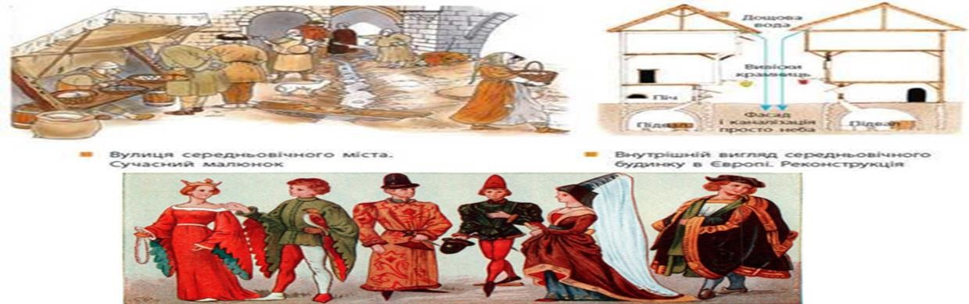

**Узагальнення. Систематизація. Рефлексія.**

# Перегляньте відео: <https://youtu.be/hx6inGcXssc?si=OD94Kp9eoKL81rF_>

## Бесіда

1. Чим натуральне господарство відрізняється від товарного?
2. Охарактеризуйте особливості торгівлі в середньовічних містах. Чому купці об’єднувалися в гільдії?
3. Назвіть причини, чому міста прагнули звільнитися від влади сеньйорів.
4. Якими були житло та побут городян? Чи збереглися тодішні традиції облаштування житла донині?

**Домашнє завдання:**

* Прочитати § 19.
* Виконати онлайн-вправи на стор. 112.
* Повторити тему "Виникнення слов'янських держав".

Завдання надсилайте на освітню платформу Human або на ел. адресу nataliarzaeva5@gmail.com

**Бажаю успіхів у навчанні!**